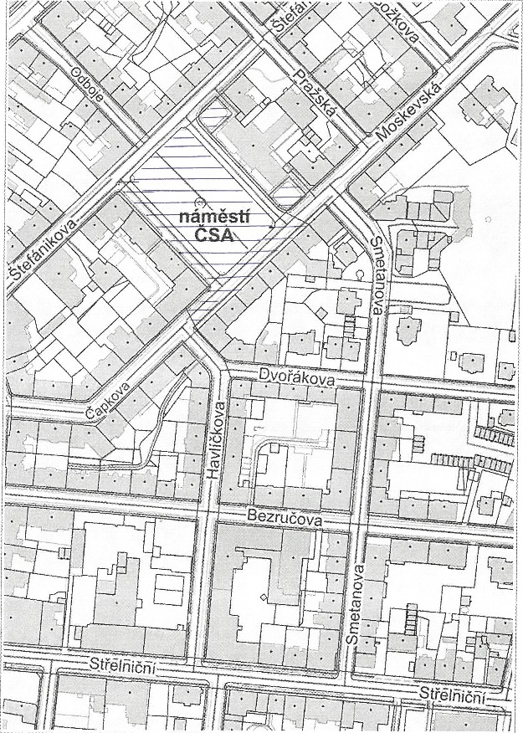
© Přispěvatelé OpenStreetMap, Katastr: © ČÚZK, RÚIAN: © ČÚZK 1:1887

© Přispěvatelé OpenStreetMap, Katastr: © ČÚZK, RÚIAN: © ČÚZK 1:943

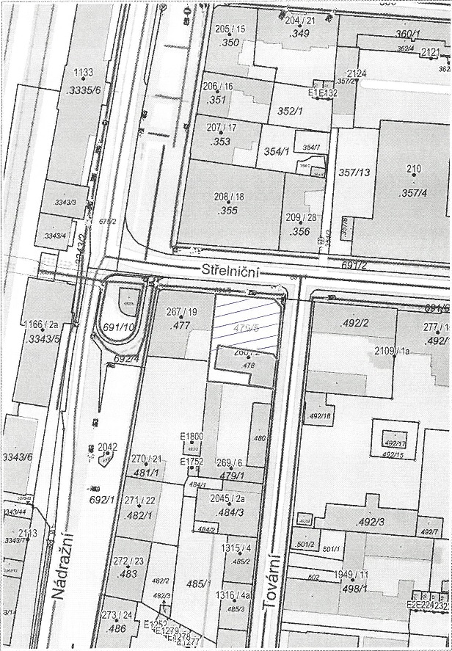
© Přispěvatelé OpenStreetMap, Katastr: © ČÚZK, RÚIAN: © ČÚZK 1:943
© Přispěvatelé OpenStreetMap, Katastr: © ČÚZK, RÚIAN: © ČÚZK 1:1887

© Přispěvatelé OpenStreetMap, Katastr: © ČÚZK, RÚIAN: © ČÚZK 1:943

© Přispěvatelé OpenStreetMap, Katastr: © ČÚZK, RÚIAN: © ČÚZK 1:943
© Přispěvatelé OpenStreetMap, Katastr: © ČÚZK, RÚIAN: © ČÚZK 1:943

© Přispěvatelé OpenStreetMap, Katastr: © ČÚZK, RÚIAN: © ČÚZK 1:1887

Seznam restauračních zahrádek

Poř. č. | Ulice | Parc.č. | Pozn.
1. | nábřeží Míru | 446/1 | u domu č.p. 254/4
2. | nábřeží Míru | 446/1 | u domu č.p. 253/42
3. | Odboje | 677 | u domu č.p. 120/7
4. | Odboje | 677 | u domu č.p. 121
5. | náměstí ČSA | 7/4 | u domu č.p. 180/1
6. | Štefánikova | 676 | u domu č.p. 20/21
7. | Smetanova | 302/1 | u domu č.p. 1908
8. | Nádražní | 675/3 | u domu č.p. 197/13
9. | park A. Sikory | 2412/7, 1041/7 | u domu č.p. 1041/7
10. | park A. Sikory | 2412/7, 2414/1 | u domu č.p. 1038/9
11. | Hlavní třída | 671/8 | u domu č.p. 112/1
12. | Hlavní třída | 671/6 | u domu č.p. 131/9
13. | Hlavní třída | 671/8 | u domu č.p. 109/22
14. | Hlavní třída | 248/1 | u domu č.p. 140/3
15. | Ostravská | 1060/1 | u rest. Starý Mlýn
16. | Slezská | 3047/37 | u domu č.p. 1928
17. | Slezská | 3042/37 | u domu č.p. 1730
18. | Alšova | 1269 | u domu č.p. 578/1
19. | Okružní | 2941/560 | u domu č.p. 1873
20. | Okružní | 2941/495 | u domu č.p. 2073

